**Мій день. Мій проект.**

*18.11.2022 3А 3Б Хоменко А.Ю.*

Мета:

навчальна: практикувати всі види мовленнєвої діяльності, ознайомити з новими лек­сичними одиницями;

розвивальна: розвивати інтелектуальні та пізнавальні здібності, різні типи пам'яті зорову, оперативну.

виховна: виховувати дбайливе ставлення до членів колективу, зацікавленість у розширенні своїх знань.

**Хід уроку.**

1. 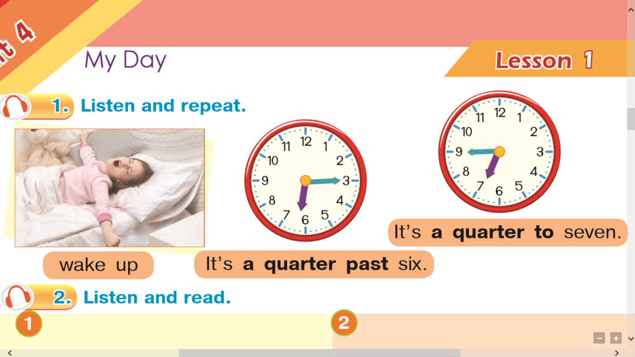**Warm up.** (введення в іншомовну сферу) Ex. 1 p.36

* *Wake up – прокидатися ( вейк ап)*
* *It’s a quarter past six – 6:15 ( ітс квоте паст сікс)*
* *It’s a quarter to seven – 6:45 ( ітс квоте паст севен)*

1. 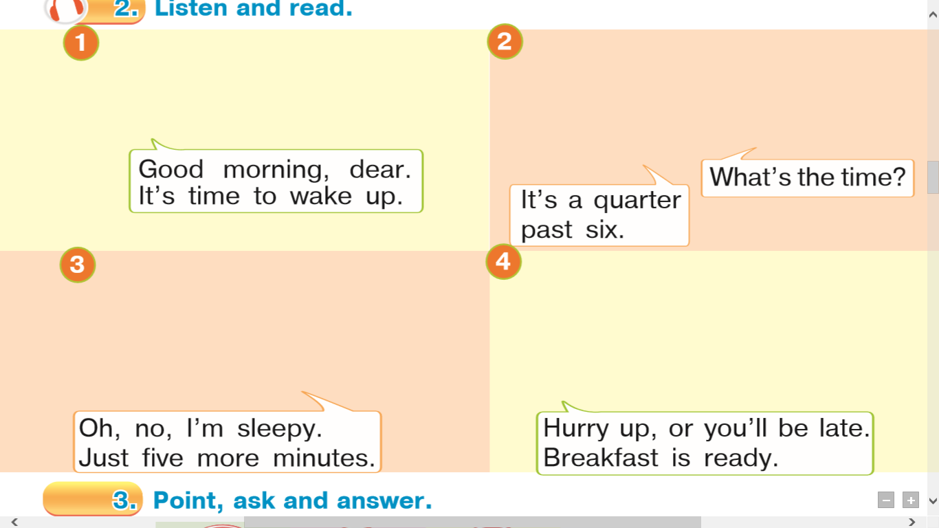**Reading**. (читання) Ex. 2 p.68
2. **Writing**. (письмо)

Запишемо число:

***Friday, the 18th of November.***

***Classwork.***

* *What time do you get up?*
* *Do you have a breakfast?*
* *Do you wash your face?*

Example:

*I get up…..*

*Yes. I have. (No. I am not)*

*Yes. I wash my face (No. I am not)*

**Homework:**

- записати слова і вивчити

- дати письмово відповіді на питання

- роботи чекаю на Human.